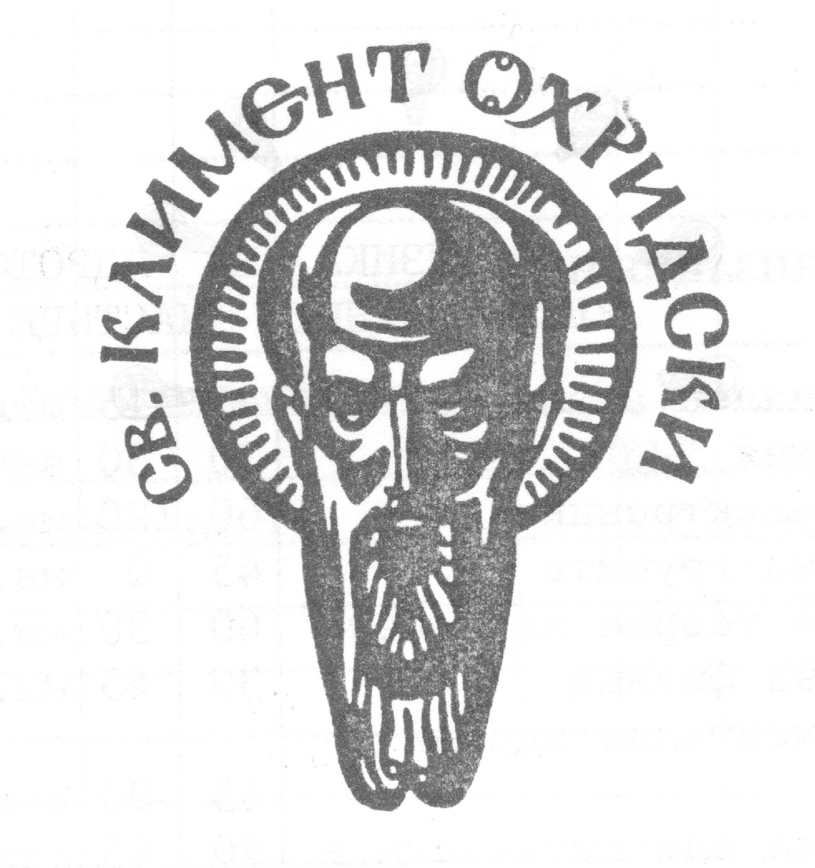
СОФИЙСКИ УНИВЕРСИТЕТ “СВ. КЛИМЕНТ ОХРИДСКИ”
ФИЗИЧЕСКИ ФАКУЛТЕТ
Утвърдена с Протокол на ФС N: …../ ……..
Декан:
/доц. д-р Д. Мърваков/

УЧЕБНА ПРОГРАМА
ПО ДИСЦИПЛИНАТА: ФИЗИКА НА АТОМНОТО ЯДРО И ЕЛЕМЕНТАРНИТЕ ЧАСТИЦИ
ВКЛЮЧЕНА В УЧЕБНИЯ ПЛАН НА СПЕЦИАЛНОСТ: ФИЗИКА, ЯДРЕНА ТЕХНИКА И ЯДРЕНА ЕНЕРГЕТИКА
СТЕПЕН НА ОБУЧЕНИЕ: БАКАЛАВЪР
КРЕДИТИ: 4,5
КАТЕДРА: АТОМНА ФИЗИКА
ИЗВАДКИ ОТ УЧЕБНИЯ ПЛАН
Вид на занятията: | Семестър: | Хорариум-часа/  седмично: | Хорариум-часа  Общо:
Лекции | VI | 3 | 45
Семинарни упражнения |  | 1 | 15
Общо часа: |  | 4 | 60
Форма на контрол: | изпит

Анотация
Курсът по Ядрена физика и физика на елементарните частици е едносеместриален (VI семестър). Той започва с основни сведения за ядрата: маса, радиус, магнитен и квадруполен момент. Около 1/4 от хорариума на лекциите е посветена на радиоактивността, видовете разпадания и тяхното теоретично обяснение. Разглеждат се свойствата на ядрените сили и най-важните ядрени модели. Дават се основните понятия за ядрените реакции, за неутроните, за ядреното делене и неговото приложение и за ядрения синтез.
Последната част на курса представлява кратък увод във физиката на елементарните частици: : фундаментални взаимодействия и сили, особености на силното и слабото взаимодействия; симетрии и закони за запазване; фундаментални частици; идея за Стандартния модел.

Б. СЪДЪРЖАНИЕ НА УЧЕБНАТА ПРОГРАМА:
І. Увод – основни понятия (2)
І.1. Съставни частици на ядрата – нуклеони
І.2. Означения и основни понятия
І.3. Маса на ядрото в основно състояние и енергия на свързване
І.4. Приложения на енергията на свързване: енергия за отделяне на частица; енергия на реакцията

ІІ. Радиоактивност (6)

ІІ.1. Стабилност на ядрата
ІІ.2. Радиоактивно разпадане: история; закон за радиоактивното разпадане

ІІ.3. Последователни разпадания и радиоактивни семейства

ІІ.4. Естествена радиоактивност

ІІ.5. Видове радиоактивно разпадане – условия за енергията

ІІ.6. α-разпадане: основни факти; емпиричен закон на Гайгер-Натъл; теория на α-разпадането – определяне прозрачността на бариерата: качествен подход; решаване на уравнението на Шрьодингер (едномерно); роля на центробежната бариера

ІІ.7. β-разпадане: видове и загадки; неутрино; теория на Ферми за β-разпадането; сравнителен период на полуразпадане; графика на Кюри; подборни правила по спин и четност при β-разпадането

ІІІ. Статични свойства на ядрата (6)
ІІІ.1. Маса: методи за определяне на масата; капков модел на ядрото – формула на Вайцзекер за масата; масова парабола за изобарни ядра
ІІІ.2. Радиуси на ядрата
ІІІ.2.1. Разпределение на ядрения заряд: метод на огледалните ядра; „мезорентгенови” спектри (нива на мюонни атоми); експерименти по разсейване на електрони; изотопно отместване

ІІІ.2.2. Разпределение на ядрената материя: разсейване на бързи неутрони; дифракция на неутрони от ядра

ІІІ.3. Ядрени моменти

ІІІ.3.1. Механичен момент – спин

ІІІ.3.2. Електромагнитни моменти: обща информация; магнитен диполен момент; експериментално определяне на магнитните моменти; електричен квадруполен момент

ІV. Възбудени състояния на ядрата и ядрени модели (5)

ІV.1. Гама-преходи: класическо електромагнитно излъчване; подборни правила при γ-преходите; вътрешна конверсия; ядрена изомерия

ІV.2. Ядрени модели

ІV.2.1. Слоест модел: факти в полза на слоестия строеж; модел (потенциали и магични числа); силно спин-орбитално взаимодействие; успехи на едночастичния модел

ІV.2.2. Колективни модели: вибрации на ядрената материя; ротация на деформираните ядра

ІV.2.3. Понятие за обобщени модели

V. Ядрени реакции; делене и синтез на ядрата и приложения (6)

V.1. Ядрени реакции: основни понятия; видове реакции; съставно ядро и преки реакции; резонансни реакции; закони за запазване

V.2. Неутрони: откриване, източници; ядрени реакции с неутрони; детектори на неутрони

V.3. Делене на ядрата: основни факти; енергия на активация; елементарна теория на деленето; делене от бавни и от бързи неутрони

V.4. Верижна реакция: управляема верижна реакция; реактори

V.5. Ядрен синтез: енергия на активация; термоядрени реакции в звездите; неуправляем ядрен синтез (водородна бомба)

V.6. Ядрена астрофизика

VІ. Сили и взаимодействия (20 )

VІ.1. Силно ядрено взаимодействие: обща оценка от свойствата на стабилните ядра и от свойствата на деутрона; опити по разсейване – спинова зависимост; зарядова независимост – изотопичен спин; обменен характер; потенциали на силното ядрено взаимодействие;

VІ.2. Слабо взаимодействие
VІ.2.1. Неутрино: откриване и свойства; доказване съществуването на неутриното; свойства на неутриното – маса и спиралност

VІ.2.2. Незапазване на четността при слабите взаимодействия

VІ.3. Елементарни частици

VІ.3.1. Основни свойства на елементарните частици

VІ.3.2. Систематика на стабилните (спрямо силното взаимодействие) частици; резонанси

VІ.3.3.Фундаментални взаимодействия, симетрии и закони за запазване

VІ.3.4. Фундаментални частици: лептони и кварки

ФОРМА НА КОНТРОЛ: Проверката на знанията се провежда на края на семестъра с писмено контролно с оценка, която се взема предвид от преподавателя на изпита.
КРИТЕРИИ ЗА ОЦЕНЯВАНЕ НА ИЗПИТ:
Проверката на знанията се прави на общ изпит от преподавателя и водещия практикума на съответната група. През първите 20 минути се провежда писмен тест на 3 кратки въпроса от курса. След това студентите изтеглят въпрос от конспекта и го развиват писмено. След това се провежда устен изпит, по време на който студентите трябва да изложат подробно материала по изтегления въпрос и да отговорят на допълнително зададените кратки въпроси.
При поставяне на крайната оценка се взема предвид с тегло 33% (1/3) оценката от семинарните, която се поставя от асистентите, които вземат предвид цялостната работа на студента през учебната година и представянето му на контролното.

ЛИТЕРАТУРА:
- А. Минкова, Ядрена физика - лекции (в процес на завършване)
- Н.Балабанов, Ядрена физика, Пловдивско университетско издателство, Пловдив 1998 г.
- К.Н.Мухин, Экспериментальная ядерная физика, т. І – Физика атомного ядра, изд.“Энергоатомиздат”, Москва, 1983 г.
- У. Уилямс, Физика на ядрото и елементарните частици, Изд. “Софийски университет”, 1999 г.
- Л.Валантэн, Субатомная физика, Ядра и частицы, т.І и т. ІІ, Москва, “Мир”, 1986 г.
- Э.Вихман, Квантовая физика, Берклиевский курс физики, т. ІV, Москва “Наука”, 1986 г.

СЕМИНАРНИ ЗАНЯТИЯ
(хорариум 15 часа)
Тема 1. Основни свойства на ядрата.
Тема 2. Спин и магнитни моменти на ядрата.
Тема 3. α–разпадане.
Тема 4. β–разпадане.
Тема 5. γ–разпадане.
Тема 6. Дифракция на рентгенови и гама-лъчи.
Тема 7. Ядрени реакции.
Тема 8. Елементарни частици.

Изготвили програмата:
доц. д-р Ани Минкова
06 юни 2006 г. доц. д-р Ани Пройкова

